**Домашняя работа**

**с 06.08.18г. по 10.08.18г.**

**Тема недели «Мой дом, моё село».**

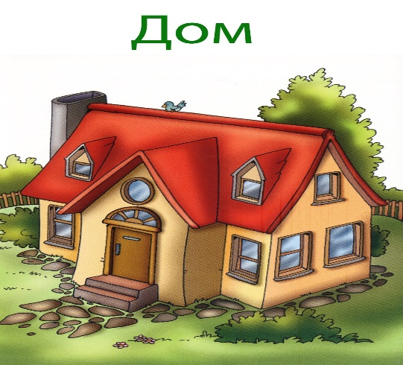  
**Словарь ребёнка должен включать слова:** дом, ступенька, крыша, труба, пол, потолок, дверь, окно, комната, балкон; кухня, ванная, спальня, и т.д.  
  
**Дети должны усвоить**: названия основных частей дома; свой домашний адрес; знать и уметь называть части дома: стены, пол, потолок, окна, крыша,, дверь, замок, комната, ванная, кухня, коридор, туалет.  
  
Во время прогулки с ребёнком ***родителям рекомендуется*** обратить внимание на различные строения, дома (одноэтажные, многоэтажные, каменные, деревянные). Объяснить, для чего нужны дома. Кто и для кого строит дома. Выучить с ребёнком свой домашний адрес. Учить ориентироваться в своей квартире, называть комнаты в квартире и их назначение: прихожая нужна для того, чтобы в ней снимать верхнюю одежду и обувь.   
  
**Задания для повторения**  
**1. «Сколько их?»**   
Одна дверь, две двери, пять дверей.   
(комната, квартира, окно, стена, крыша, балкон, лоджия, ступенька, труба, подъезд, подвал, лифт)  
  
***2. Игра  «Что есть в доме?»***  
     В доме есть... (комнаты, окна, стены и т.д.).  
  
*3.* ***Игра «Назови ласково»***  
**Например:** Дом - домик  
Окно, комната, стена, дверь, балкон, лестница, звонок, крыша, спальня и т.д.  
  
***4. Игра «Чего нет?»*** Предложить ребёнку нарисовать дома без определённых частей. (Ребёнок рисует и проговаривает, чего нет у дома?)

***5. Игра «Где котёнок?»***   
Составление предложений с предлогами в, за, под, над, около.   
  
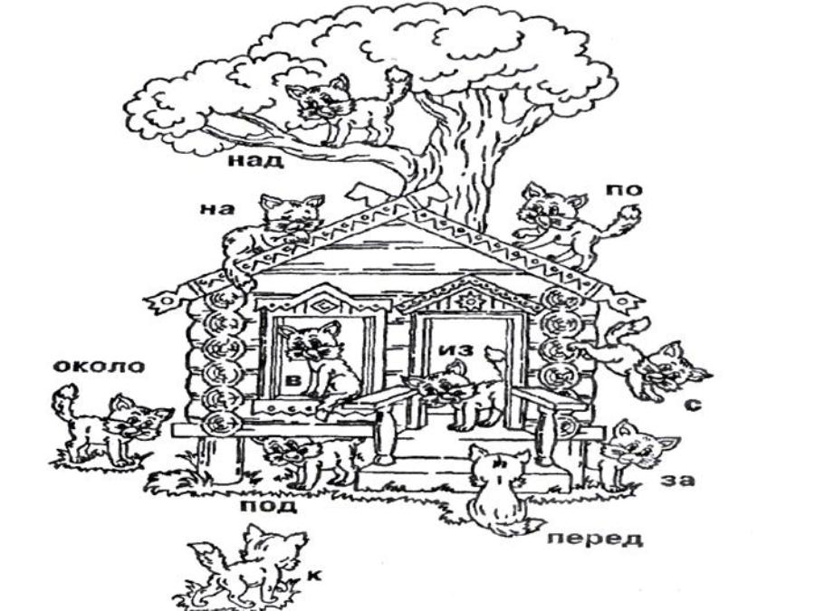

**6. Составление рассказа на тему «Дом, в котором я живу» по плану.**   
1). Назови свой адрес.  
2). Сколько этажей в твоём доме?  
3). Сколько подъездов в доме?  
4). Из какого строительного материала построен дом?  
5). На каком этаже ты живёшь?  
6). Сколько комнат в квартире (доме)?  
7). Назови все комнаты и специальные помещения  
8). Твоё отношение к своему дому.  
  
***7. Прочитайте с ребенком «Три поросёнка», С. Маршака «Кошкин дом».***  
  
Спросите, из какого материала поросята строили свои дома (Поросята строили дома из камня, из дерева, из соломы) Значит, какие были дома у поросят? (У поросят были деревянный, каменный и соломенный дома).  
   
***8. Выучите любое стихотворение:***

1. Молотком и топором   
   Строим, строим новый дом.  
   Для весёлых малышей  
   В доме много этажей.  
     
   **2.** На поляне дом стоит,  
    Ну, а к дому путь открыт,  
    Мы ворота открываем,  
    В этот домик приглашаем.

***9. Разучите с ребёнком весёлую гимнастику.***  
  
 Шли по крыше три кота, три кота Василия (ходьба),  
Поднимали три хвоста прямо в небо синее (руки поднять вверх).  
Сели киски на карниз (присесть на корточки),  
Посмотрели вверх и вниз (поднять, опустить голову).   
Кто живёт у нас в квартире  
Раз, два, три, четыре, (Хлопаем в ладоши.)  
Кто живёт у нас в квартире? (Шагаем на месте.)  
Раз, два, три, четыре, пять, (Прыжки на месте.)  
Всех могу пересчитать: (Шагаем на месте.)  
Папа, мама, брат, сестра, (Хлопаем в ладоши.)  
Кошка Мурка, два котёнка, (Наклоны туловища влево-вправо.)  
Мой сверчок, щегол и я (Повороты туловища влево-вправо.)  
Вот и вся моя семья. (Хлопаем в ладоши.)

Воспитатель: Мелащенко Л.А.